Практика 10. Настройка VLAN на коммутаторе Cisco для M2M‑взаимодействия IoT‑устройства
Цель: сегментировать IoT‑устройства в отдельный VLAN, настроить транк к маршрутизатору, выдать адреса (DHCP) и ограничить доступ из IoT‑сегмента списками контроля доступа (ACL).

Топология и адресация
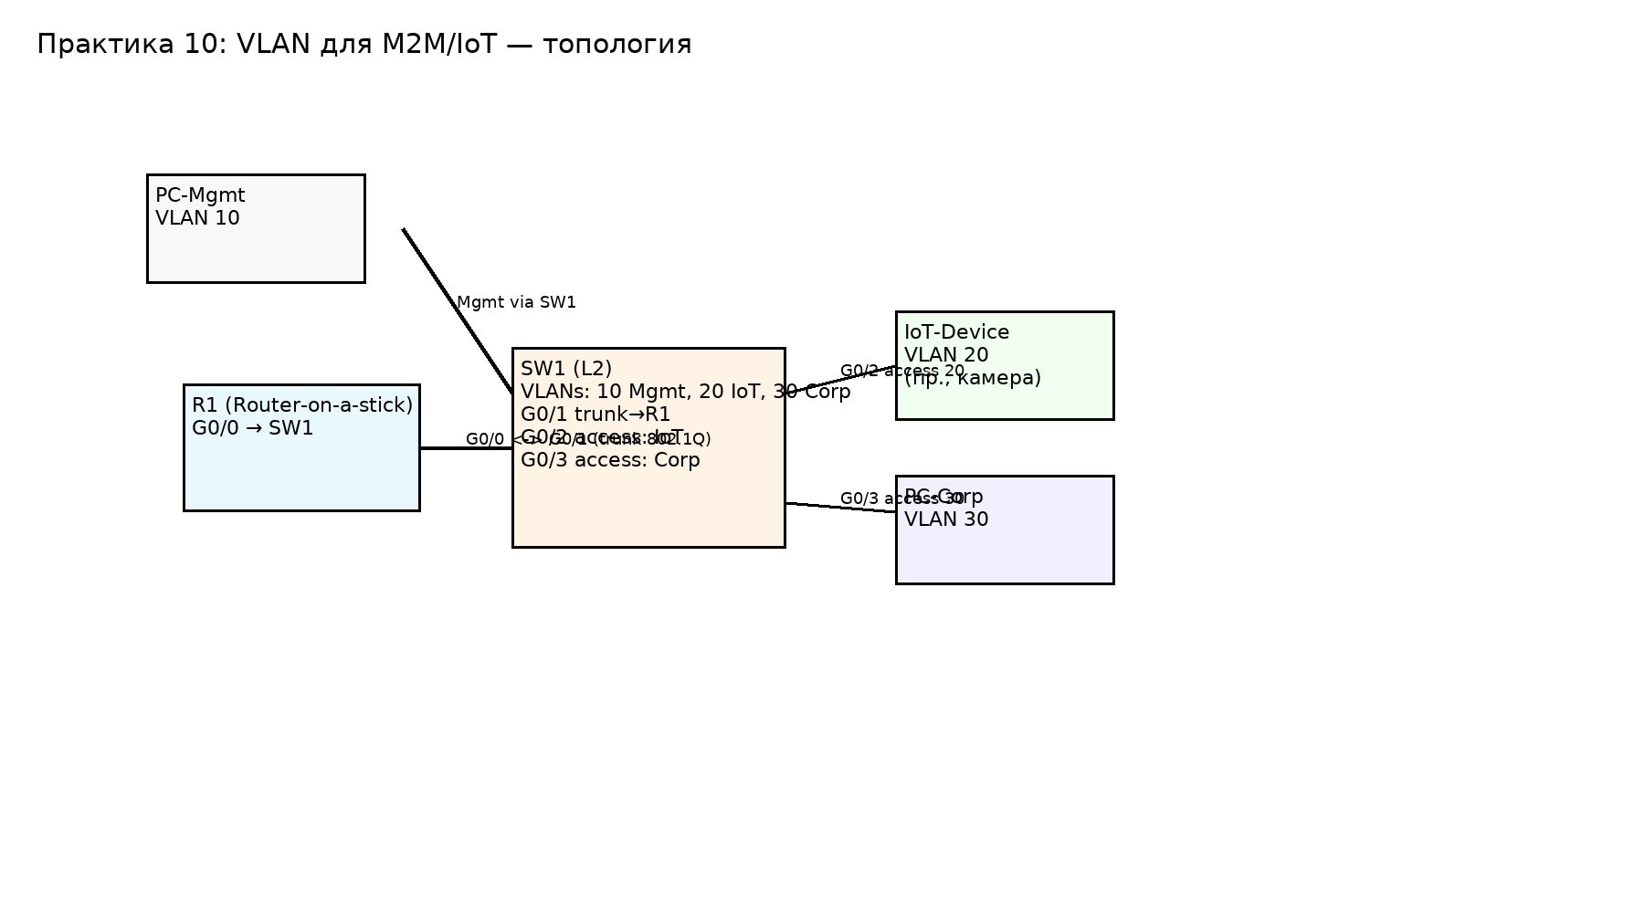
VLAN10 (MGMT): 192.168.10.0/24; GW 192.168.10.1
VLAN20 (IOT): 192.168.20.0/24; GW 192.168.20.1
VLAN30 (CORP): 192.168.30.0/24; GW 192.168.30.1

Задание по шагам
• Инициализировать SW1: создать VLAN 10/20/30; настроить G0/1 как trunk (802.1Q, allowed 10,20,30); G0/2 — access 20 (IoT), G0/3 — access 30 (Corp).
• Поднять SVI VLAN10 на SW1 (192.168.10.2/24) — для управления коммутатором.
• Настроить R1 как router‑on‑a‑stick: подинтерфейсы G0/0.10/20/30 с адресами и dot1q‑тегами.
• Включить DHCP‑пулы на R1 для всех VLAN (исключить первые адреса).
• Реализовать ACL, запрещающую трафик IoT→Mgmt, и разрешающую только нужные сервисы к серверу 192.168.30.100 (DNS/HTTP/HTTPS/NTP). Привязать ACL к интерфейсу VLAN20 (out).
• Проверка связности, получения адресов по DHCP и работы ACL. Сохранить вывод команд (см. список проверки).

Контрольные вопросы
• Чем отличаются access и trunk порты? Что такое native VLAN и какие есть риски?
• Где лучше располагать DHCP‑сервер для IoT‑VLAN и почему?
• На каком направлении (in/out) привязывать ACL в данном сценарии?
• Какие меры безопасности для IoT‑портов можно добавить (BPDU Guard, Port‑Security, DHCP Snooping)?

Что сдавать
• Файл(ы) конфигураций, скрин/лог проверок, краткие ответы на вопросы (до 1 стр.).

